Guide Administrateur
Site web GSTechStudent

Public | Super Admin, DF, SCQ, SRIO, Directeur, Gestionnaire
Plateforme | Navigateur web — GSTechStudent Web
Édition | Septembre 2026
Guide mobile | Guide Administrateur — Application mobile

Sommaire
1. Bien démarrer 3
1.1 À qui s’adresse ce guide ? 3
1.2 La hiérarchie en un coup d’œil 3
1.3 Quelles pages pour quels rôles ? 4
1.4 Comment utiliser ce guide 4
2. Accéder au site et se connecter 5
2.1 Accéder au site 5
2.2 Se connecter 5
2.3 Se repérer dans l’interface 6
3. Gestion des comptes 7
3.1 Le principe : qui crée qui 7
3.2 Le parcours de création (commun à toutes les pages) 7
3.3 Utiliser le menu contextuel d’une ligne 7
3.4 SRIO — les Gestionnaires de la région 8
3.5 SCQ — les Directeurs de la région 8
3.6 Directeur — les Formateurs 9
3.7 Gestionnaire — les Stagiaires 9
4. Paramétrage 10
4.1 Régions : le référentiel 10
4.2 Établissements 11
4.3 Groupes (Gestionnaire) 11
4.4 Modules, affectations et emploi du temps (Directeur) 12
5. Rapports, suivi et documents 13
5.1 Le tableau de bord 13
5.2 Présences, notes et justificatifs 13
5.3 Documents 14
5.4 Annonces 14
5.5 Rapports et exports 14
6. Supervision 15
6.1 Que surveiller selon votre rôle ? 15
6.2 Super Admin — la page Maintenance 15
7. Fiches rapides par rôle 16
7.1 Super Admin 16
7.2 DF 16
7.3 SRIO 16
7.4 SCQ 16
7.5 Directeur 17
7.6 Gestionnaire 17
8. Profil, thème et sécurité 17
8.1 Consulter votre profil 17
8.2 Activer le mode sombre 18
8.3 Se déconnecter 18
9. Aide rapide 18
9.1 Correspondance mobile ↔ web 18
9.2 Limites de la version web documentée 18
9.3 Problèmes fréquents 19

1. Bien démarrer

1.1 À qui s’adresse ce guide ?
Ce guide s’adresse aux six profils qui administrent la plateforme depuis le site web. Le site reprend la même hiérarchie et les mêmes règles que l’application mobile : chaque rôle a un périmètre (technique, national, régional ou établissement) qui détermine les pages visibles et les données affichées.
Rôle | Périmètre | Missions principales
Super Admin | Plateforme | Maintenance technique ; comptes d’administration selon la version.
DF | National | Gouvernance fonctionnelle : gère les SRIO et les SCQ.
SRIO | Sa région | Gère les Gestionnaires (GS) des EFP de sa région.
SCQ | Sa région | Gère les Directeurs des EFP de sa région.
Directeur | Son EFP | Formateurs, modules, affectations, emploi du temps, validation des documents.
Gestionnaire (GS) | Son EFP | Groupes, Stagiaires, documents.

1.2 La hiérarchie en un coup d’œil
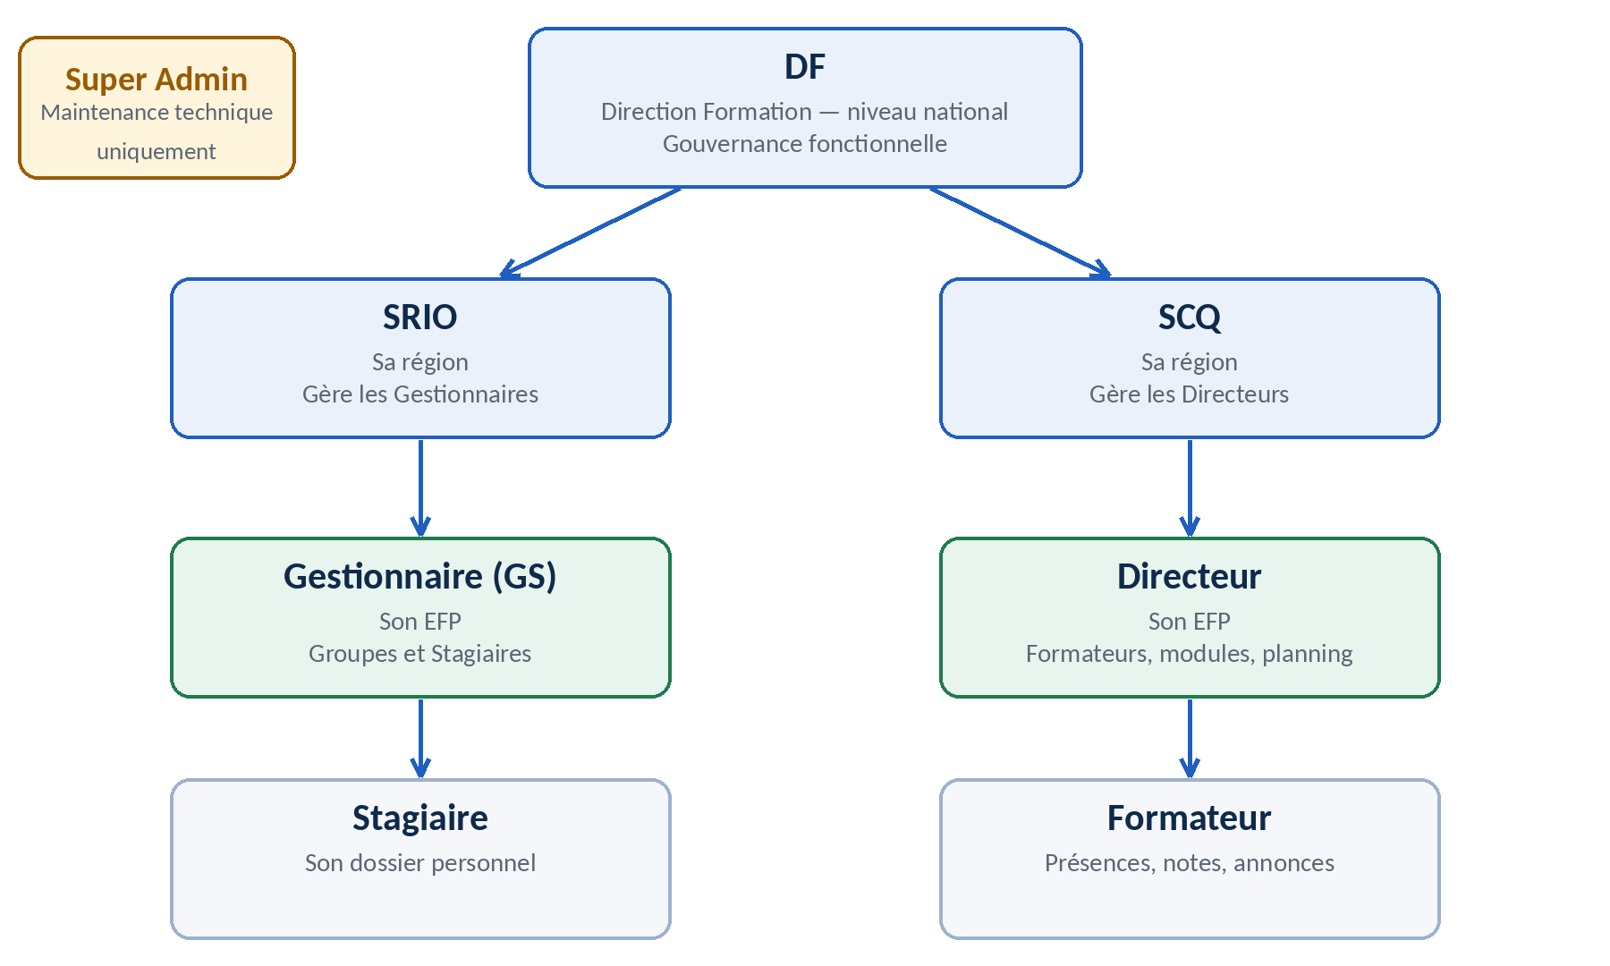
Figure 1 — Hiérarchie fonctionnelle et périmètres

1.3 Quelles pages pour quels rôles ?
Page | Rôle principal | Fonction
Tableau de bord | Tous les rôles | Indicateurs et activité du périmètre
Utilisateurs | Super Admin / DF | Gestion des comptes selon le périmètre
Établissements, Régions | DF / SRIO / SCQ | Consultation et pilotage territorial
Gestionnaires | SRIO | Gestionnaires de la région
Directeurs | SCQ | Directeurs de la région
Formateurs | Directeur | Formateurs de l’établissement
Groupes, Stagiaires | Gestionnaire | Groupes et Stagiaires de l’EFP
Modules, Affectations, Emploi du temps | Directeur | Organisation pédagogique
Présences, Notes, Documents, Justificatifs, Annonces | Formateur / GS / Stagiaire (consultation par les responsables) | Suivi pédagogique et administratif
Maintenance | Super Admin | Indicateurs techniques, état du stockage objet

1.4 Comment utiliser ce guide
Ce guide décrit uniquement le site web : navigation, pages accessibles, actions visibles et lecture des informations. Les règles générales, les responsabilités des rôles et les procédures complètes sont détaillées dans le guide de l’application mobile. Les noms de pages et de boutons sont écrits en gras. Trois encadrés reviennent au fil des pages :

2. Accéder au site et se connecter

2.1 Accéder au site
GSTechStudent Web est une interface complémentaire de l’application mobile. Pour la démonstration, deux adresses temporaires sont utilisées pendant le développement :
- Dépôt du projet : https://github.com/LatifiAdam/GSTechStudent-web
- Publication de démonstration : https://latifiadam.github.io/GSTechStudent-Web/

2.2 Se connecter
Objectif — ouvrir votre espace sur le site.
- Ouvrez l’adresse du site dans votre navigateur : la page de connexion s’affiche.
- Saisissez votre adresse e-mail.
- Saisissez votre mot de passe.
- Dans la version de démonstration, sélectionnez le profil de démonstration correspondant à votre rôle (DF, SRIO, SCQ, Directeur, Gestionnaire ou Super Admin).
- Validez la connexion.
- La navigation latérale s’adapte alors au rôle connecté.
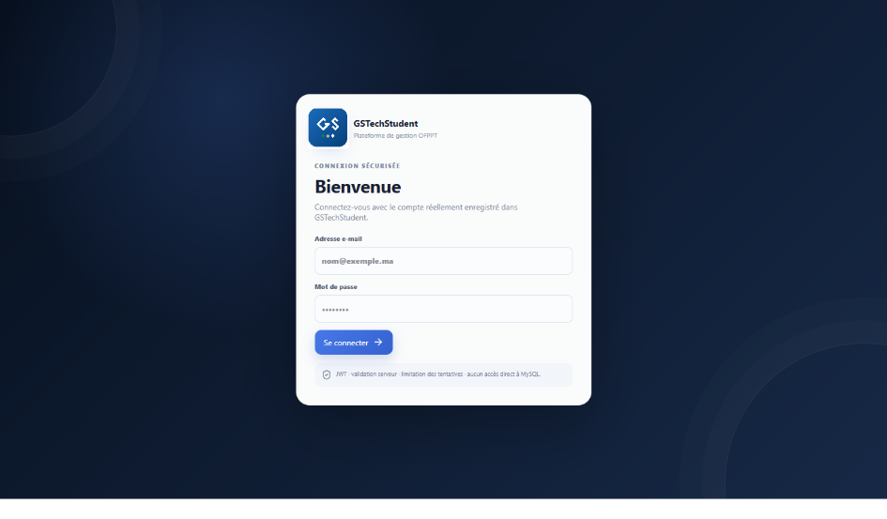
Figure 2 — Page de connexion

2.3 Se repérer dans l’interface
Toutes les pages partagent la même organisation : une barre latérale à gauche, une barre supérieure en haut et, au centre, la zone de contenu.
Élément | Rôle
Barre latérale | Changer de page. Elle donne aussi accès à la déconnexion et au thème (mode sombre). Ses rubriques dépendent de votre rôle.
Barre supérieure | Fil d’Ariane (où vous êtes), recherche, notifications et accès au compte.
Zone de contenu | La page affichée : indicateurs, tableaux ou cartes.
Tableaux | Une colonne par information, une ligne par enregistrement, avec un menu contextuel en fin de ligne.
Boutons d’action | Les opérations disponibles pour la page et pour votre rôle.

3. Gestion des comptes

3.1 Le principe : qui crée qui
Qui | Crée / gère | Page
DF | SRIO et SCQ | Utilisateurs
SRIO | Gestionnaires de sa région | Gestionnaires
SCQ | Directeurs de sa région | Directeurs
Directeur | Formateurs de son EFP | Formateurs
Gestionnaire | Stagiaires et groupes de son EFP | Stagiaires, Groupes
Super Admin | Comptes d’administration (selon la version) | Utilisateurs

3.2 Le parcours de création (commun à toutes les pages)
Objectif — créer un compte depuis la page de gestion de votre rôle.
- Ouvrez la page de gestion dans la barre latérale (Utilisateurs, Gestionnaires, Directeurs, Formateurs ou Stagiaires selon votre rôle).
- Consultez la liste : chaque ligne est un compte, avec son rôle, son périmètre et son statut.
- Cliquez sur le bouton de création : il n’apparaît que si votre rôle en a le droit.
- Remplissez le formulaire ; pour la région et l’établissement, choisissez dans les listes proposées.
- Vérifiez les informations, puis validez.
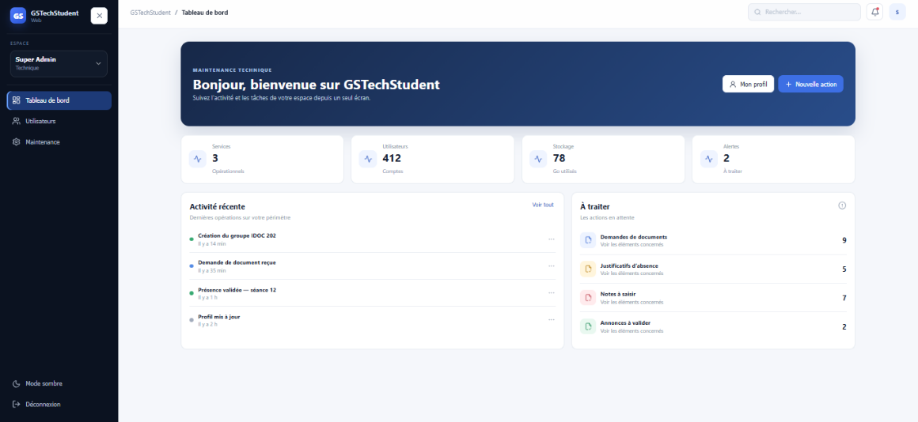
Figure 3 — Page Utilisateurs

3.3 Utiliser le menu contextuel d’une ligne
Chaque ligne d’un tableau propose un menu contextuel en fin de ligne. Il regroupe les actions disponibles sur cet enregistrement (consulter, modifier, désactiver ou supprimer selon vos droits).

3.4 SRIO — les Gestionnaires de la région
Objectif — consulter et créer les Gestionnaires de votre région.
- Cliquez sur Gestionnaires : la liste présente les GS de la région.
- Cliquez sur le bouton de création et choisissez un EFP de votre région.
- Vérifiez le rattachement régional, puis validez.
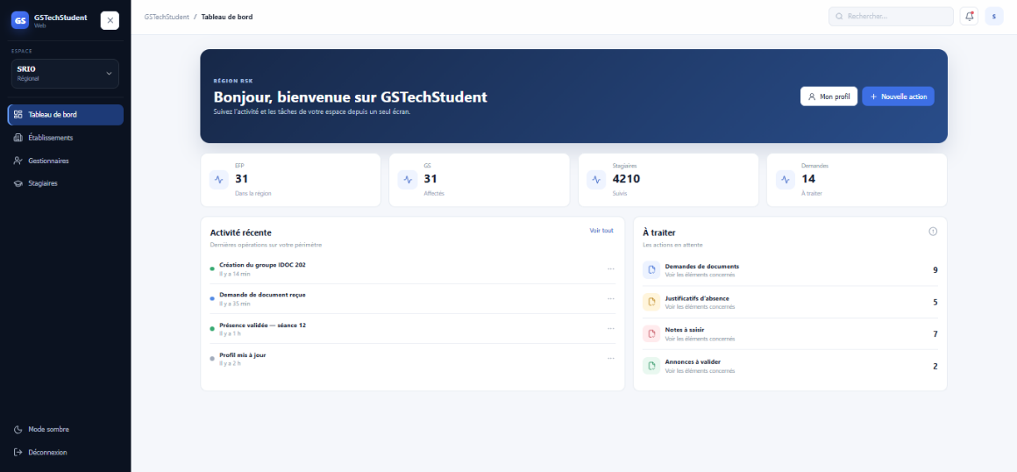
Figure 4 — Page Gestionnaires (SRIO)

3.5 SCQ — les Directeurs de la région
Objectif — consulter et créer les Directeurs de votre région.
- Cliquez sur Directeurs : la liste présente les Directeurs rattachés aux EFP de la région.
- Cliquez sur le bouton de création et rattachez le Directeur à un EFP de la région.
- Vérifiez que le compte reste dans le bon périmètre, puis validez.
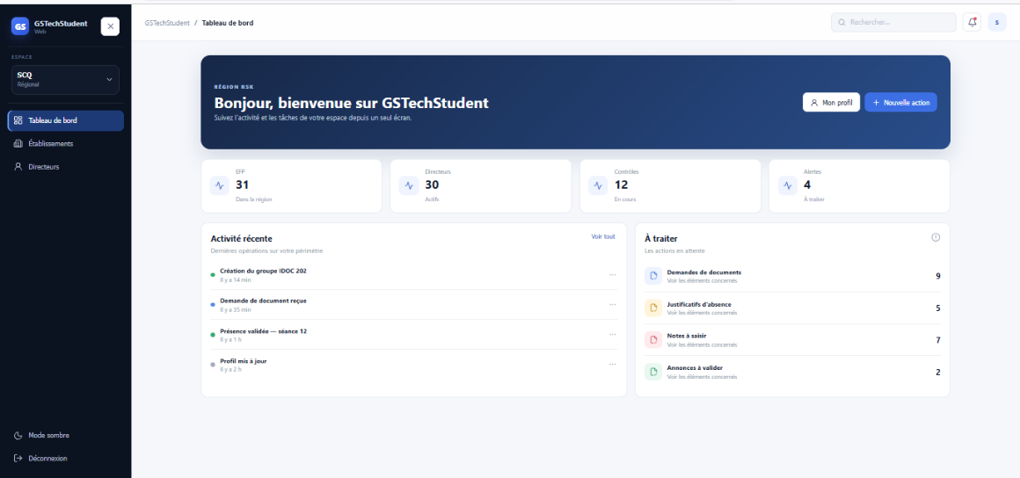
Figure 5 — Page Directeurs (SCQ)

3.6 Directeur — les Formateurs
Objectif — gérer les Formateurs de l’établissement.
- Cliquez sur Formateurs : la liste présente les Formateurs rattachés à l’EFP.
- Créez, modifiez ou désactivez un Formateur selon vos droits.
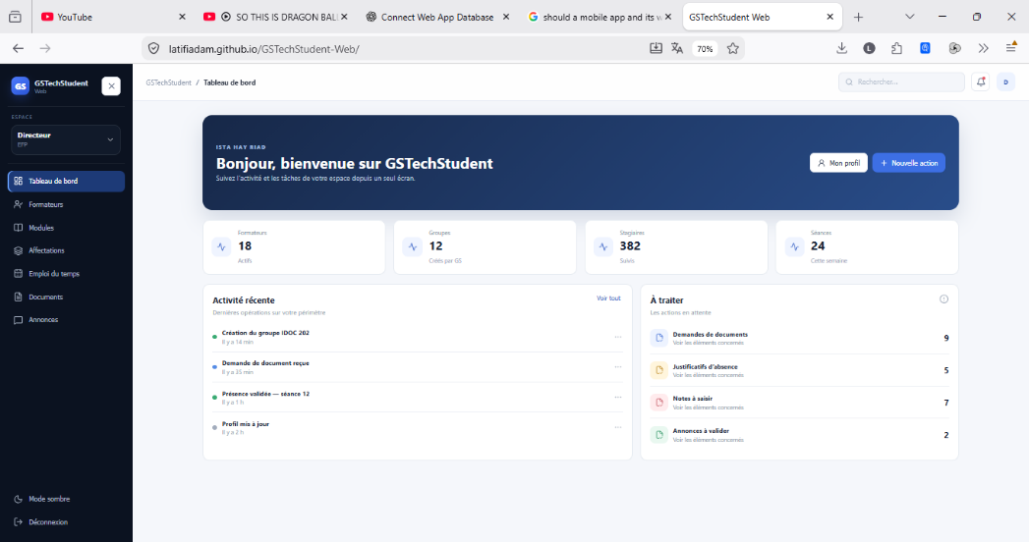
Figure 6 — Page Formateurs (Directeur)

3.7 Gestionnaire — les Stagiaires
Objectif — consulter les Stagiaires de l’établissement.
- Cliquez sur Stagiaires : la liste présente le groupe, l’établissement et le statut de chacun.
- Utilisez la recherche de la barre supérieure pour retrouver un Stagiaire.
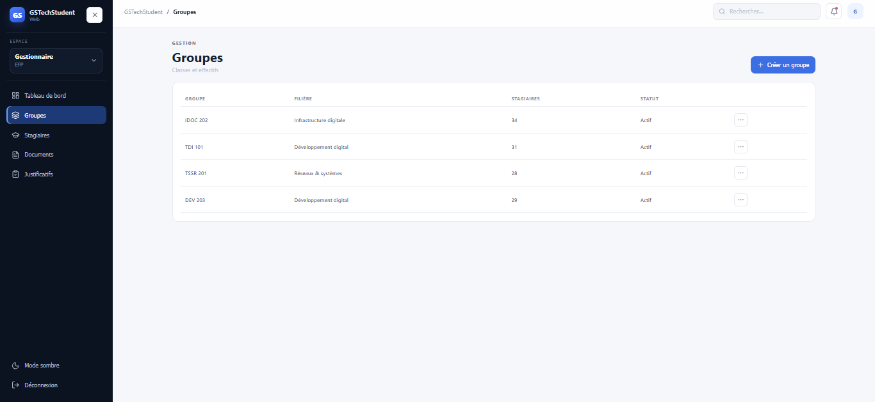
Figure 7 — Page Stagiaires

4. Paramétrage

4.1 Régions : le référentiel
La page Régions présente le référentiel des dix régions utilisé par la plateforme. Les codes affichés correspondent aux identifiants fonctionnels utilisés par la base de données et par l’API.
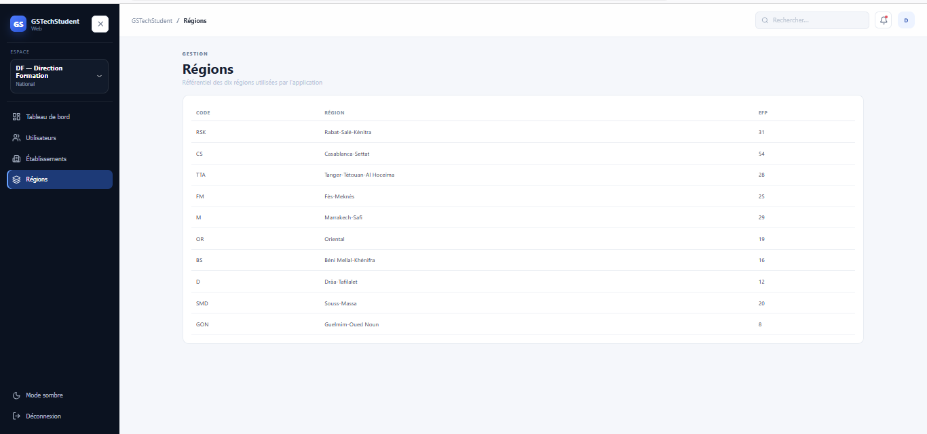
Figure 8 — Page Régions
Code | Région
RSK | Rabat-Salé-Kénitra
CS | Casablanca-Settat
TTA | Tanger-Tétouan-Al Hoceïma
FM | Fès-Meknès
M | Marrakech-Safi
OR | Oriental
BS | Béni Mellal-Khénifra
D | Drâa-Tafilalet
SMD | Souss-Massa
GON | Guelmim-Oued Noun

4.2 Établissements
Objectif — consulter les établissements de votre périmètre.
- Cliquez sur Établissements.
- Repérez l’EFP, sa région et les responsables rattachés.
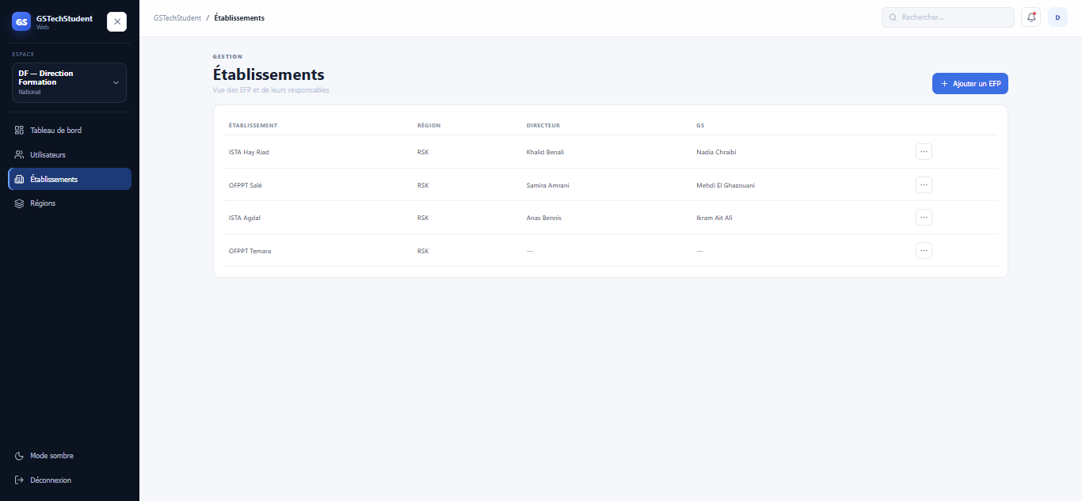
Figure 9 — Page Établissements

4.3 Groupes (Gestionnaire)
Objectif — suivre les groupes de l’EFP.
- Cliquez sur Groupes.
- Lisez pour chaque groupe : la filière, l’effectif et le statut.
Figure 10 — Page Groupes

4.4 Modules, affectations et emploi du temps (Directeur)
Objectif — consulter l’organisation pédagogique de l’EFP.
- Cliquez sur Modules : catalogue avec le volume horaire, les formateurs associés et le statut.
- Cliquez sur Affectations : associations entre groupes, modules et Formateurs, avec leur période d’application.
- Cliquez sur Emploi du temps : vue hebdomadaire des créneaux (horaire, module, salle).
Figure 11 — Page Affectations

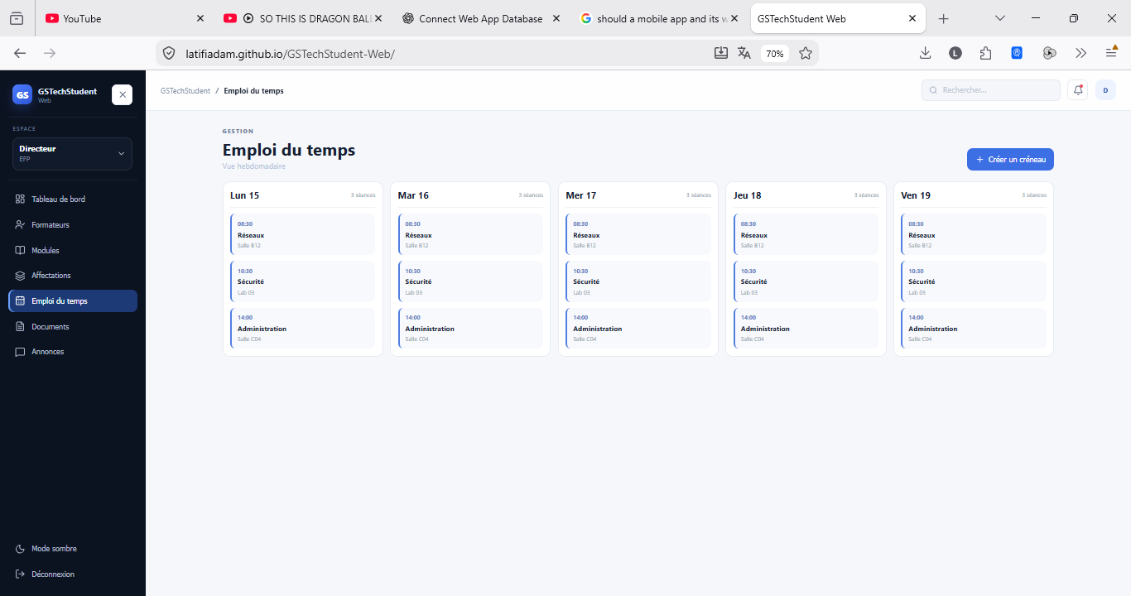
Figure 12 — Vue hebdomadaire de l’emploi du temps

5. Rapports, suivi et documents

5.1 Le tableau de bord
Objectif — lire les indicateurs de votre périmètre.
- Cliquez sur Tableau de bord.
- Lisez les indicateurs clés, l’activité récente et les éléments à traiter.
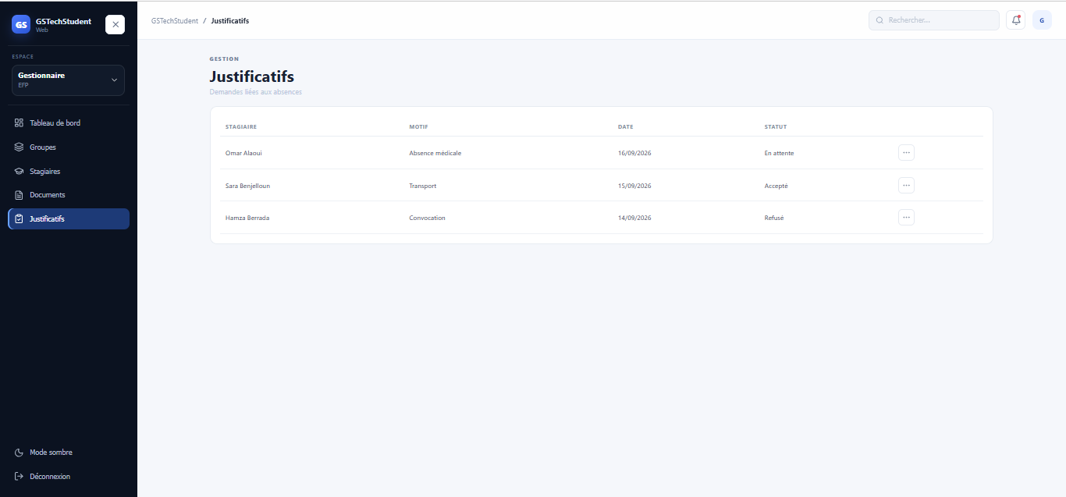
Figure 13 — Tableau de bord

5.2 Présences, notes et justificatifs
Page | Ce que vous y lisez
Présences | Un récapitulatif des appels : groupe, date, nombre de présents, statut de validation.
Notes | Les évaluations : Stagiaire, module, type d’évaluation, date.
Justificatifs | Les justificatifs d’absence : motif, date, statut.

5.3 Documents
Objectif — suivre les demandes et documents administratifs.
- Cliquez sur Documents.
- Lisez l’état de chaque demande ou document.
- Utilisez les actions de création, de traitement ou de consultation proposées selon votre rôle.
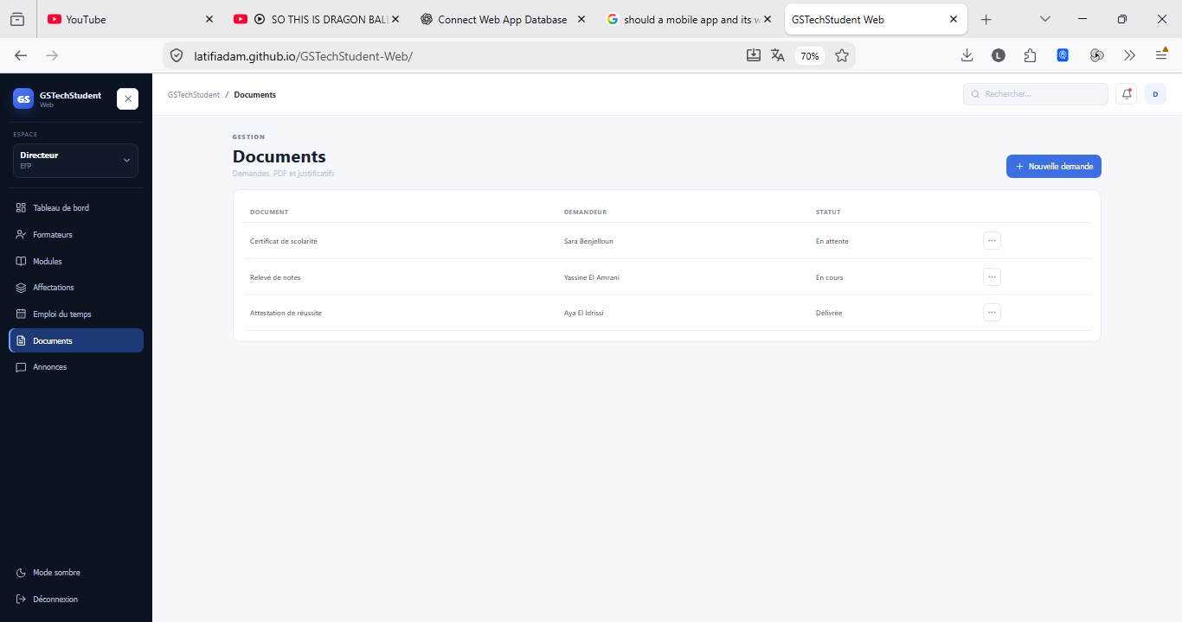
Figure 14 — Gestion des documents

5.4 Annonces
La page Annonces regroupe les communications pédagogiques et administratives publiées dans votre périmètre.

5.5 Rapports et exports
La plateforme dispose d’un module de rapports (statistiques et exports PDF / Excel). Dans la version web documentée, cette fonction n’est pas encore raccordée : les tableaux de bord et les tableaux de pages servent de vue de suivi.

6. Supervision

6.1 Que surveiller selon votre rôle ?
Rôle | À surveiller | Pages
Super Admin | État de la plateforme et du stockage objet | Maintenance
DF | Comptes SRIO / SCQ, établissements nationaux | Utilisateurs, Établissements, Régions
SRIO | Établissements et Gestionnaires de la région | Établissements, Gestionnaires
SCQ | Établissements et Directeurs de la région | Établissements, Directeurs
Directeur | Formateurs, affectations, planning, documents à valider | Formateurs, Affectations, Emploi du temps, Documents
Gestionnaire | Groupes, Stagiaires, demandes de documents | Groupes, Stagiaires, Documents

6.2 Super Admin — la page Maintenance
Objectif — contrôler les indicateurs techniques.
- Cliquez sur Maintenance (page réservée au Super Admin).
- Lisez les indicateurs techniques et l’état du stockage objet.
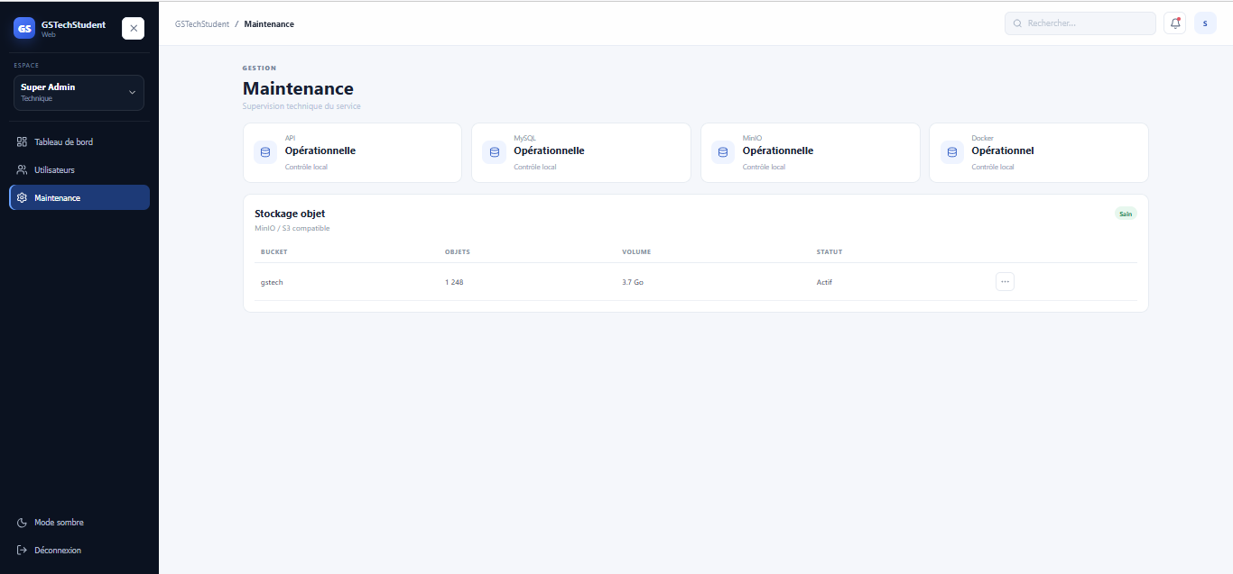
Figure 15 — Espace de maintenance

7. Fiches rapides par rôle

7.1 Super Admin
Point | Détail
Vous pouvez | Consulter la page Maintenance ; gérer les comptes d’administration (selon la version).
Vous ne pouvez pas | Se substituer aux responsabilités fonctionnelles.
Pages | Maintenance, Profil

7.2 DF
Point | Détail
Vous pouvez | Voir le périmètre national ; gérer les SRIO et SCQ ; consulter établissements et régions.
Vous ne pouvez pas | Gérer directement les Gestionnaires, Directeurs ou Formateurs.
Pages | Tableau de bord, Utilisateurs, Établissements, Régions, Profil

7.3 SRIO
Point | Détail
Vous pouvez | Consulter les EFP de sa région ; gérer les Gestionnaires.
Vous ne pouvez pas | Accéder à une autre région ; gérer les Directeurs.
Pages | Tableau de bord, Établissements, Gestionnaires, Profil

7.4 SCQ
Point | Détail
Vous pouvez | Consulter les EFP de sa région ; gérer les Directeurs.
Vous ne pouvez pas | Accéder à une autre région ; gérer les Gestionnaires.
Pages | Tableau de bord, Établissements, Directeurs, Profil

7.5 Directeur
Point | Détail
Vous pouvez | Gérer les Formateurs, modules, affectations et l’emploi du temps ; valider les documents.
Vous ne pouvez pas | Créer ou supprimer des groupes ; ajouter des Stagiaires.
Pages | Formateurs, Modules, Affectations, Emploi du temps, Documents

7.6 Gestionnaire
Point | Détail
Vous pouvez | Gérer les groupes et les Stagiaires ; préparer et traiter les documents.
Vous ne pouvez pas | Gérer les Formateurs ; créer des créneaux ; valider un document.
Pages | Groupes, Stagiaires, Documents

8. Profil, thème et sécurité

8.1 Consulter votre profil
Objectif — vérifier les informations de votre compte.
- Cliquez sur l’accès au compte dans la barre supérieure, ou sur Profil dans la barre latérale.
- Consultez votre rôle et votre périmètre.
- Vérifiez l’état de la double authentification (2FA) et les informations de sécurité associées.
Figure 16 — Page Profil

8.2 Activer le mode sombre
Objectif — passer en thème sombre.
- Repérez la bascule de thème dans la barre latérale.
- Cliquez dessus pour passer du mode clair au mode sombre, et inversement.

8.3 Se déconnecter
- Cliquez sur Déconnexion dans la barre latérale.
- Vérifiez que la page de connexion s’affiche de nouveau.

9. Aide rapide

9.1 Correspondance mobile ↔ web
Fonction | Application mobile | Site web
Comptes | Users / Gestionnaires / Directeurs | Utilisateurs, Gestionnaires, Directeurs, Formateurs
Établissements | Établissements / Establishments | Établissements, Régions
Groupes et Stagiaires | Groupes / Stagiaires | Groupes, Stagiaires
Organisation pédagogique | Courses / Assign / Schedule | Modules, Affectations, Emploi du temps
Documents | Documents / Validation | Documents
Maintenance | Maintenance | Maintenance

9.2 Limites de la version web documentée
- Les données visibles sont des données locales de démonstration, utilisées à des fins d’illustration.
- Le branchement définitif à l’API, la gestion réelle des jetons de session, la persistance des données et les contrôles de permissions restent à vérifier sur l’environnement d’intégration avant toute utilisation en production.
- Pour les règles métier générales, la hiérarchie des rôles et les workflows complets, le guide de l’application mobile fait foi.

9.3 Problèmes fréquents
Situation | Ce qu’il faut vérifier
La page de connexion ne s’ouvre pas | L’adresse saisie (adresses temporaires), votre connexion Internet, puis actualisez la page.
Une page ou un bouton est absent | Votre rôle ne dispose pas de cette rubrique : c’est normal.
« Accès refusé » (403) | Le rôle n’a pas le droit demandé, ou la ressource est hors de votre périmètre.
Tableau vide | Actualisez la page et vérifiez les filtres ; en démonstration, certaines listes peuvent être vides.
Session expirée (401) | Reconnectez-vous.

